VENDIM

Nr. 11/2014

PËR MIRATIMIN E STRUKTURËS, ORGANIKËS DHE KATEGORIZIMIT TË POZICIONEVE TË PUNËS TË AUTORITETIT TË KOMUNIKIMEVE

ELEKTRONIKE DHE POSTARE (AKEP)

Në mbështetje të nenit 78 të Kushtetutës dhe të neneve 9, pika 2, dhe 10, pika 1 të ligjit nr. 9584, datë 17.7.2006 “Për pagat, shpërblimet dhe strukturat e institucioneve të pavarura kushtetuese dhe të institucioneve të tjera të pavarura, të krijuara me ligj”, me propozimin e Autoritetit të Komunikimeve Elektronike dhe Postare (AKEP),
KUVENDI
I REPUBLIKËS SË SHQIPËRISË

VENDOSI:

I. Struktura e AKEP-it është sipas lidhjes nr. 1 bashkëlidhur.
II. Organika e AKEP-it është sipas lidhjes nr. 2 bashkëlidhur.
III. Numri i punonjësve është 60.
IV. Ky vendim hyn në fuqi menjëherë.

KRYETARI
Ilir Meta
Miratuar në datën 20.2.2014
Lidhje nr. 1

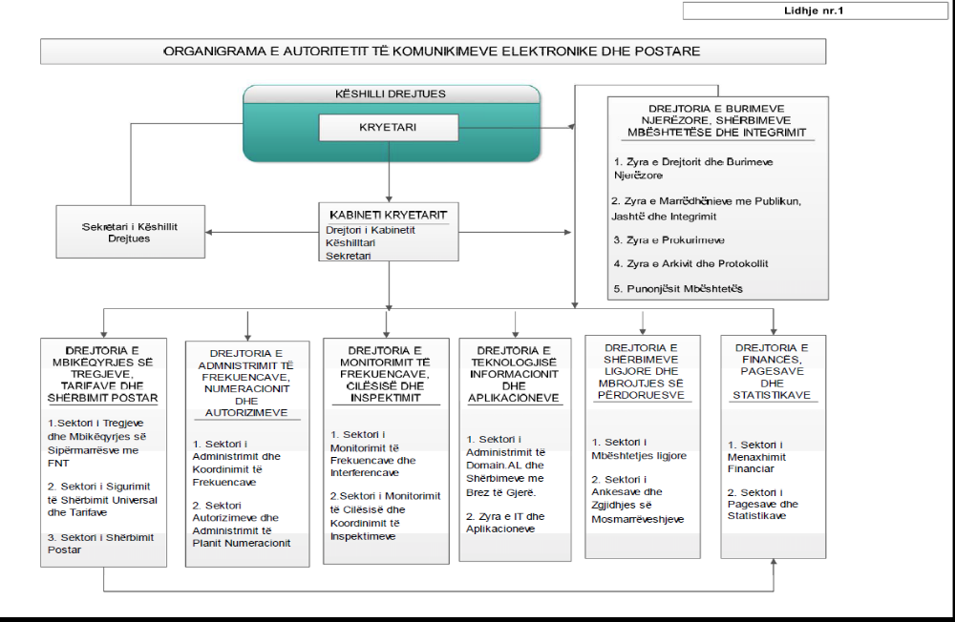

Lidhja nr. 2

ORGANIKA E AUTORITETIT TË KOMUNIKIMEVE ELEKTRONIKE DHE POSTARE

POZICIONI | KATEGORIA | NUMRI
I. KËSHILLI DREJTUES |  | (6)
KRYETAR |  | 1
ANËTARË |  | 4
SEKRETAR I KËSHILLI DREJTUES |  | 1
II. KABINETI I KRYETARIT |  | (3)
DREJTOR KABINETI |  | 1
KËSHILLTAR |  | 1
SEKRETAR |  | 1
III. DREJTORIA E MBIKËQYRJES SË TREGJEVE, TARIFAVE DHE SHËRBIMIT POSTAR |  | (9)
DREJTOR |  | 1
SEKTORI I TREGJEVE DHE I MBIKËQYRJES SË SIPËRMARRËSVE ME FNT |  | (3)
PËRGJEGJËS SEKTORI | III-a | 1
SPECIALIST | III-b | 2
SEKTORI I SIGURIMIT TË SHËRBIMIT UNIVERSAL  DHE TARIFAVE |  | (2)
SPECIALIST | III-b | 2
SEKTORI I SHËRBIMIT POSTAR |  | (3)
PËRGJEGJËS SEKTORI | III-a | 1
SPECIALIST | III-b | 2
IV. DREJTORIA E ADMINISTRIMIT TË FREKUENCAVE, NUMERACIONIT DHE AUTORIZIMEVE |  | (7)
DREJTOR |  | 1
SEKTORI I ADMINISTRIMIT DHE KOORDINIMIT TË FREKUENCAVE |  | (3)
PËRGJEGJËS SEKTORI | III-a | 1
SPECIALIST | III-b | 2
SEKTORI I AUTORIZIMEVE DHE ADMINISTRIMIT TË PLANIT TË NUMERACIONIT |  | (3)
PËRGJEGJËS SEKTORI | III-a | 1
SPECIALIST | III-b | 2
V.DREJTORIA E MONITORIMIT TË FREKUENCAVE, CILËSISË DHE INSPEKTIMIT |  | (7)
DREJTOR |  | 1
SEKTORI I MONITORIMIT TË FREKUENCAVE DHE INTERFERENCAVE |  | (3)
PËRGJEGJËS SEKTORI | III-a | 1
SPECIALIST | III-b | 2
SEKTORI I MONITORIMIT TË CILËSISË  DHE KOORDINIMIT TË INSPEKTIMEVE |  | (3)
SPECIALIST | III-b | 3
VI. DREJTORIA E TEKNOLOGJISË SË INFORMACIONIT DHE APLIKACIONEVE |  | (6)
DREJTOR | III-b | 1
SPECIALIST |  | 5
VII. DREJTORIA E SHËRBIMEVE LIGJORE DHE MBROJTJES SË PËRDORUESVE |  | (6)
DREJTOR |  | 1
SEKTORI I MBËSHTETJES LIGJORE |  | (3)
PËRGJEGJËS SEKTORI | III-a | 1
SPECIALIST | III-b | 2
SEKTORI I ANKESAVE DHE ZGJIDHJES SË MOSMARRËVESHJEVE |  | (2)
SPECIALIST | III-b | 2
VIII. DREJTORIA E FINANCËS, PAGESAVE DHE STATISTIKAVE |  | (6)
DREJTOR |  | 1
SEKTORI I MENAXHIMIT FINANCIAR |  | (3)
PËRGJEGJËS SEKTORI | III-a | 1
SPECIALIST | III-b | 2
SEKTORI I PAGESAVE DHE STATISTIKAVE |  | (2)
SPECIALIST | III-b | 2
IX. DREJTORIA E BURIMEVE NJERËZORE, SHËRBIMEVE MBËSHTETËSE DHE INTEGRIMIT |  | (10)
DREJTOR |  | 1
SPECIALIST (PËR MARRËDHËNIET ME PUBLIKUN, ME JASHTË DHE INTEGRIMIN) | III-b | 1
SPECIALIST (PËR PROKURIMET) | III-b | 1
SPECIALIST (ARKIV/PROTOKOLL) | IV-b | 1
PUNONJËS INFORMACIONI/MAGAZINIER |  | 1
MIRËMBAJTËS/DREJTUES AUTOMJETI MBËSHTETËS |  | 1
DREJTUES AUTOMJETI QLMF |  | 1
DREJTUES AUTOMJETI QLMC |  | 1
DREJTUES AUTOMJETI PËR INSPEKTIMET |  | 1
PASTRUES |  | 1
PUNONJËS GJITHSEJ |  | 60

